
程序设计报告
（ 2015 / 2016学年 第 二 学期）

题 目：专柜人员销售情况查询系统

专 业 信息文科强化班
组长 学号姓名 Q15010404朱宽
组员 学号姓名 Q15010430王万青
Q15010434黄晨
指 导 教 师 薛景
指 导 单 位 南京邮电大学
日 期 2016 年 6 月 14 日
成员分工 | 组长（朱宽） | 负责编写程序与组员管理，录入数据
成员分工 | 组员（王万青） | 协助编写程序与报告填写，录入数据
成员分工 | 组员（黄晨） | 协助编写程序与报告填写，录入数据
评分细则 | 评分项 | 优秀 |  | 良好 | 中等 |  | 差
评分细则 | 遵守机房规章制度
评分细则 | 上机时的表现
评分细则 | 学习态度
评分细则 | 程序准备情况
评分细则 | 程序设计能力
评分细则 | 团队合作精神
评分细则 | 课题功能实现情况
评分细则 | 算法设计合理性
评分细则 | 用户界面设计
评分细则 | 报告书写认真程度
评分细则 | 内容详实程度
评分细则 | 文字表达熟练程度
评分细则 | 回答问题准确度
简短评语 | 教师签名：  年 月 日
评分等级 | Q15010404 朱宽 |  | Q15010430 王万青 |  |  | Q15010434 黄晨
备注 | 评分等级共五种：优秀、良好、中等、及格、不及格
专柜人员销售情况系统查询
- 课题内容和要求
专柜人员销售情况查询系统是用程序编写系统实现专柜人员的销售情况的查询，通过该系统，可以录入存放职员的基本信息，如编号、姓名、性别、出生年月，同时也可以帮助管理人员清晰便捷的了解到每个职员对各个商品的销售情况，使得商场管理人员能够仅通过一台电脑就完成对每天销售情况的了解，在季度总结时可以快速的确定奖励目标与惩罚目标，同时总结季度的销售情况制定好下季度目标。
- 相关理论知识
1、类的设计
本程序定义了一个主类MainFrame，用于定义构造方法，还有监听器等组件。并依据给定的书名、书籍编号和书籍信息等，定义了多个类，都继承了JFrame类，用于创建相应窗体。在类中，还使用了public与private等修饰符，对类中的成员访问范围进行控制。例如，信息管理面板的文本框使用修饰符private，使得其大小位置不得被任意改变。
2、数组的使用
本程序中，在设置管理面板的按钮文字时创建了数组，数组元素的个数设置为按钮的个数，简化了按钮文字的设置步骤。
3、大量循环语句与if语句的使用
本程序大量运用了for语句与if语句进行程序的设计。For语句在循环语句中功能较强，使用范围也更为广泛。例如，在对管理面板按钮的尺寸大小进行设置时，for语句的使用使得同一代码在满足条件的情况下循环运行，有效提高了程序的运行效率。if语句则可以针对代码运行过程中的各个情况分支分别进行代码的运行处理。
4、 事件监听机制
一个事件监听对象是实现了系统规定的时间监听接口的类的对象。事件监听接口提供了事件处理的抽象方法的描述。每个抽象方法对应着要处理的事件动作，由用户实现它。例如，对bookPanel等面板设置监听器，使得用户在面板上进行的一系列操作都可以被系统了解并在面板上加以反映。
- 需求分析
1．系统内的相关信息文件由程序设计人员预先从键盘上录入，文件中的数据记录不得少于20条；
2．设计并实现系统的相关界面，选择使用菜单、工具栏等窗体元素；
3．登录系统必须输入正确的用户民和口令，用户登录后可以修改自己的密码；
4．可以添加/删除/修改员工信息
5．可以添加/删除/修改商品信息
6．查询销售信息
（1）员工信息查询：
①选择员工，显示员工基本信息。
②根据数据统计显示员工销售情况。
（2）商品信息查询：
①选择商品名称，显示商品基本信息。
②根据数据统计显示商品的销售情况。

四、概要设计
1.程序中的类名有：
Main LoginFrame Score ScorePanel ScoreQueryPanel Sta StaPanel StaQueryPanel Goods GoodsPanel
2.程序的总体框图如下：
用户密码修改模块
添加职员信息模块
修改职员信息模块
删除职员信息模块
职员信息维护
添加职员信息模块
修改职员信息模块
删除职员信息模块
销售情况信息维护
职员信息查询模块
销售情况查询模块
其他信息查询模块
信息查询/统计
专柜人员销售情况查询
用户登录模块
图4-1专柜人员销售情况查询系统总体框图
3.流程图：
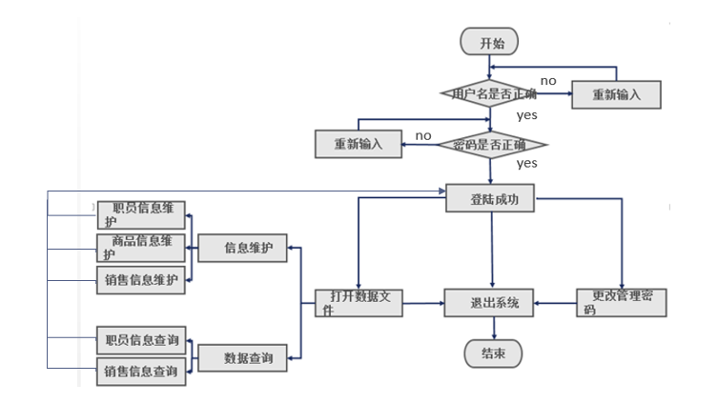
图4-2流程图

五、源程序代码
import java.awt.*;
import java.awt.event.*;
import java.io.*;
import java.util.Vector;
import java.text.DecimalFormat;

import javax.swing.*;

@SuppressWarnings("serial")
public class Main extends JFrame implements ActionListener {
Vector<Student> stuList=new Vector<Student>();
Vector<Course> courseList=new Vector<Course>();
Vector<Score> scoreList=new Vector<Score>();
JMenu Menu0=new JMenu("文件");
JMenuItem menuOpen=new JMenuItem("打开数据文件");
JMenuItem menuSave=new JMenuItem("保存数据文件");
JMenuItem menuChangePwd=new JMenuItem("更改管理密码");
JMenuItem menuExit=new JMenuItem("退出系统");
JMenu Menu1=new JMenu("信息维护");
JMenuItem stuMenu=new JMenuItem("职员信息维护");
JMenuItem courseMenu=new JMenuItem("商品信息维护");
JMenuItem scoreMenu=new JMenuItem("销售信息维护");
JMenu Menu2=new JMenu("数据查询");
JMenuItem stuQueryMenu=new JMenuItem("职员信息查询");
JMenuItem scoreQueryMenu=new JMenuItem("销售信息查询");

public static void main(String[] args) {
LoginFrame f=new LoginFrame();
f.setVisible(true);
}

Main(){
super();
JMenuBar menuBar=new JMenuBar(); //菜单条设置
this.setJMenuBar(menuBar);
stuMenu.addActionListener(this);
stuMenu.setEnabled(false);
Menu1.add(stuMenu);
courseMenu.addActionListener(this);
courseMenu.setEnabled(false);
Menu1.add(courseMenu);
scoreMenu.addActionListener(this);
scoreMenu.setEnabled(false);
Menu1.add(scoreMenu);
menuOpen.addActionListener(this);
Menu0.add(menuOpen);
menuSave.addActionListener(this);
menuSave.setEnabled(false);
Menu0.add(menuSave);
Menu0.addSeparator();
Menu0.add(menuChangePwd);
menuChangePwd.addActionListener(this);
Menu0.addSeparator();
menuExit.addActionListener(this);
Menu0.add(menuExit);
stuQueryMenu.addActionListener(this);
stuQueryMenu.setEnabled(false);
Menu2.add(stuQueryMenu);
scoreQueryMenu.addActionListener(this);
scoreQueryMenu.setEnabled(false);
Menu2.add(scoreQueryMenu);
menuBar.add(Menu0);
menuBar.add(Menu1);
menuBar.add(Menu2);

this.setTitle("专柜人员销售情况查询系统");
this.setResizable(false);
this.setSize(700,320);
this.setLocationRelativeTo(this.getOwner());
this.setDefaultCloseOperation(JFrame.EXIT_ON_CLOSE);
}

void readStuFile(){
try {
FileInputStream fis = new FileInputStream("Staff.txt"); //将字符转化为字节
InputStreamReader dis=new InputStreamReader(fis);
BufferedReader reader=new BufferedReader(dis);
String s;
while((s=reader.readLine())!=null)
{
Student stu=new Student();
String[] temp=s.split(",");
stu.setStuNo(temp[0]);
stu.setStuName(temp[1]);
stu.setStuSex(temp[2]);
stu.setStuBirthday(temp[3]);
stuList.add(stu);
}
reader.close();
dis.close();
fis.close();
} catch (IOException e) {
e.printStackTrace();
}
}

void writeStuFile(){
try {
FileOutputStream fos = new FileOutputStream("Staff.txt");
OutputStreamWriter dos=new OutputStreamWriter(fos);
BufferedWriter writer=new BufferedWriter(dos);
for(int i=0;i<stuList.size();i++){
Student stu=(Student)stuList.get(i);
writer.write(stu.getStuNo()+" "+stu.getStuName()+" "+stu.getStuSex()+" "+stu.getStuBirthday()+"\n");
}
writer.close();
dos.close();
fos.close();
} catch (FileNotFoundException e) {
e.printStackTrace();
} catch (IOException e) {
e.printStackTrace();
}
}

void readCourseFile(){
try {
FileInputStream fis = new FileInputStream("goods.txt");
InputStreamReader dis=new InputStreamReader(fis);
BufferedReader reader=new BufferedReader(dis);
String s;
while((s=reader.readLine())!=null)
{
Course course=new Course();
String[] temp=s.split(",");
course.setCourseNo(temp[0]);
course.setCourseName(temp[1]);
course.setCourseScore(Double.parseDouble(temp[2]));
course.setTeacher(temp[3]);
courseList.add(course);
}
reader.close();
dis.close();
fis.close();
} catch (IOException e) {
e.printStackTrace();
}
}

void writeCourseFile(){
try {
FileOutputStream fos = new FileOutputStream("goods.txt");
OutputStreamWriter dos=new OutputStreamWriter(fos);
BufferedWriter writer=new BufferedWriter(dos);
for(int i=0;i<courseList.size();i++){
Course course=(Course)courseList.get(i);
writer.write(course.getCourseNo()+" "+course.getCourseName()+" "+course.getCourseScore()+" "+course.getTeacher()+"\n");
}
writer.close();
dos.close();
fos.close();
} catch (FileNotFoundException e) {
e.printStackTrace();
} catch (IOException e) {
e.printStackTrace();
}
}

void readScoreFile(){
try{
FileInputStream fis;
fis = new FileInputStream("perform.txt");
InputStreamReader dis=new InputStreamReader(fis);
BufferedReader reader=new BufferedReader(dis);
String s;
while((s=reader.readLine())!=null)
{
Score score=new Score();
String[] temp=s.split(",");
score.setStuNo(temp[0]);
score.setCourseNo(temp[1]);
score.setScore(Double.parseDouble(temp[2]));
scoreList.add(score);
}
reader.close();
dis.close();
fis.close();
} catch (IOException e) {
e.printStackTrace();
}
}

void writeScoreFile(){
try {
FileOutputStream fos = new FileOutputStream("perform.txt");
OutputStreamWriter dos=new OutputStreamWriter(fos);
BufferedWriter writer=new BufferedWriter(dos);
for(int i=0;i<scoreList.size();i++){
Score score=(Score)scoreList.get(i);
writer.write(score.getStuNo()+" "+score.getCourseNo()+" "+String.format("%.1f", score.getScore())+"\n");
}
writer.close();
dos.close();
fos.close();
} catch (FileNotFoundException e) {
e.printStackTrace();
} catch (IOException e) {
e.printStackTrace();
}
}

void showStuPanel(){
StuPanel stuPanel=new StuPanel();
stuPanel.stuList=this.stuList;
this.add(stuPanel,BorderLayout.CENTER);
stuPanel.showStudent(0);
this.setVisible(true);
}

void showCoursePanel(){
CoursePanel coursePanel=new CoursePanel();
coursePanel.courseList=this.courseList;
this.add(coursePanel,BorderLayout.CENTER);
coursePanel.showCourse(0);
this.setVisible(true);
}

void showScorePanel(){
ScorePanel scorePanel=new ScorePanel();
scorePanel.scoreList=this.scoreList;
this.add(scorePanel,BorderLayout.CENTER);
scorePanel.showScore(0);
this.setVisible(true);
}

void showStuQueryPanel(){
StuQueryPanel stuQPanel=new StuQueryPanel();
stuQPanel.stuList=this.stuList;
stuQPanel.scoreList=this.scoreList;
stuQPanel.courseList=this.courseList;
this.add(stuQPanel, BorderLayout.CENTER);
this.setVisible(true);
}

void showScoreQueryPanel(){
ScoreQueryPanel ScoreQPanel=new ScoreQueryPanel();
ScoreQPanel.stuList=this.stuList;
ScoreQPanel.scoreList=this.scoreList;
ScoreQPanel.courseList=this.courseList;
this.add(ScoreQPanel, BorderLayout.CENTER);
this.setVisible(true);
}

public void actionPerformed(ActionEvent e) {
if(e.getSource()==stuMenu){
this.getContentPane().removeAll();
this.showStuPanel();
}
if(e.getSource()==courseMenu){
this.getContentPane().removeAll();
this.showCoursePanel();
}
if(e.getSource()==scoreMenu){
this.getContentPane().removeAll();
this.showScorePanel();
}
if(e.getSource()==stuQueryMenu){
this.getContentPane().removeAll();
this.showStuQueryPanel();
}
if(e.getSource()==scoreQueryMenu){
this.getContentPane().removeAll();
this.showScoreQueryPanel();
}
if(e.getSource()==menuOpen){
this.stuList.removeAllElements();
this.scoreList.removeAllElements();
this.courseList.removeAllElements();
this.readStuFile();
stuMenu.setEnabled(true);
this.readCourseFile();
courseMenu.setEnabled(true);
this.readScoreFile();
scoreMenu.setEnabled(true);
menuSave.setEnabled(true);
stuQueryMenu.setEnabled(true);
scoreQueryMenu.setEnabled(true);
JOptionPane.showMessageDialog(null, "您已经成功打开数据：\n职员信息"+stuList.size()+"条\n商品信息"+courseList.size()+"条\n成绩信息"+scoreList.size()+"条", "打开", JOptionPane.INFORMATION_MESSAGE);
}
if(e.getSource()==menuSave){
this.writeStuFile();
this.writeScoreFile();
menuSave.setEnabled(true);
scoreMenu.setEnabled(true);
JOptionPane.showMessageDialog(null, "您已经成功保存数据：\n职员信息"+stuList.size()+"条\n商品信息"+courseList.size()+"条\n成绩信息"+scoreList.size()+"条", "保存", JOptionPane.INFORMATION_MESSAGE);
}
if(e.getSource()==menuChangePwd){
String s=JOptionPane.showInputDialog(null, "请输入新密码", "管理员密码修改", JOptionPane.PLAIN_MESSAGE);
if(s==null)return;
s=s.trim();
if(s.length()==0){
JOptionPane.showMessageDialog(null, "密码不能为空！", "专柜人员销售情况查询系统", JOptionPane.ERROR_MESSAGE);
return;
}
String clearText = "0123456789abcdefghijklmnopqrstuvwxyzABCDEFGHIJKLMNOPQRSTUVWXYZ";
String cipherText= "UADKIy3FxgVkl5iZzWuGd1HNhOCtvjJ2pEn6Yw7PqrcQReB8Mfm0STsLX9a4ob";
String resultText= "";
for(int i=0;i<s.length();i++){
char c=s.charAt(i);
if(clearText.indexOf(""+c)==-1){
JOptionPane.showMessageDialog(null, "密码中包含非法字符", "专柜人员销售情况查询系统", JOptionPane.ERROR_MESSAGE);
return;
}else{
resultText+=""+cipherText.charAt(clearText.indexOf(""+c));
}
}
try {
FileOutputStream fos = new FileOutputStream("Password.txt");
OutputStreamWriter dos=new OutputStreamWriter(fos);
BufferedWriter writer=new BufferedWriter(dos);
writer.write(resultText);
writer.close();dos.close();fos.close();
JOptionPane.showMessageDialog(null, "密码修改成功！", "专柜人员销售情况查询系统", JOptionPane.INFORMATION_MESSAGE);
} catch (FileNotFoundException e1) {
e1.printStackTrace();
} catch (IOException e1) {
e1.printStackTrace();
}
}
if(e.getSource()==menuExit){
System.exit(0);
}
}
}

@SuppressWarnings("serial")
class ScorePanel extends JPanel implements ActionListener{
private JTextField stuNo=new JTextField(); //编号
private JTextField courseNo=new JTextField(); ///商品代码
private JTextField Score=new JTextField(); //销售情况
Vector<Score> scoreList=new Vector<Score>();
int count=0,current=0,inserting=0;

private String[] btnStr={"第一个","上一个","下一个","最后一个","添加","修改","删除"};
private JButton[] btn= new JButton[btnStr.length];

ScorePanel(){
this.setLayout(null);
//显示学号
JLabel lb1=new JLabel("编号：");
lb1.setBounds(30, 10, 100, 20);
this.add(lb1);
stuNo.setBounds(100,10, 100, 20);
this.add(stuNo);
//显示课程代号
JLabel lb2=new JLabel("商品代码：");
lb2.setBounds(30, 60, 100, 20);
this.add(lb2);
courseNo.setBounds(100,60, 100, 20);
this.add(courseNo);
//显示成绩
JLabel lb3=new JLabel("销售情况：");
lb3.setBounds(30, 110, 100, 20);
this.add(lb3);
Score.setBounds(100,110, 100, 20);
this.add(Score);

for(int i=0;i<btn.length;i++){
btn[i]=new JButton(btnStr[i]);
btn[i].setBounds(30+i*90, 210, 90, 30);
btn[i].addActionListener(this);
this.add(btn[i]);
}

}

void showScore(int offset){
Score score=(Score)scoreList.get(offset);
this.stuNo.setText(score.getStuNo());
this.courseNo.setText(""+score.getCourseNo());
this.Score.setText(""+score.getScore());
}

public void actionPerformed(ActionEvent e) {
count=this.scoreList.size();
if(e.getSource()==this.btn[0]){
this.showScore(0);
current=0;
}
if(e.getSource()==this.btn[1]&&current>0){
this.showScore(current-1);
current=current-1;
}
if(e.getSource()==this.btn[2]&&current<count-1){
this.showScore(current+1);
current=current+1;
}
if(e.getSource()==this.btn[3]){
this.showScore(count-1);
current=count-1;
}
if(e.getSource()==this.btn[4]){
if(this.inserting==0){
this.stuNo.setText("");
this.courseNo.setText("");
this.Score.setText("");
btn[4].setText("保存");
btn[5].setText("取消");
this.inserting=1;
}
else{
Score score=new Score();
score.setStuNo(this.stuNo.getText().trim());
score.setCourseNo(this.courseNo.getText().trim());
score.setScore(Double.parseDouble(this.Score.getText().trim()));
scoreList.add(score);
count++;
current=count-1;
btn[4].setText("添加");
this.inserting=0;
}
for(int i=0;i<btn.length;i++){
if(i==4||i==5) continue;
btn[i].setEnabled(!btn[i].isEnabled());
}
}
if(e.getSource()==this.btn[5]){
if(this.inserting==0){
Score score=(Score)scoreList.get(current);
score.setStuNo(this.stuNo.getText().trim());
score.setCourseNo(this.courseNo.getText().trim());
score.setScore(Double.parseDouble(this.Score.getText().trim()));
}else{
btn[4].setText("添加");
btn[5].setText("修改");
for(int i=0;i<btn.length;i++){
if(i==4||i==5) continue;
btn[i].setEnabled(!btn[i].isEnabled());
}
this.inserting=0;
this.showScore(current);
}
}
if(e.getSource()==this.btn[6]){
if(count==0)
return;
scoreList.remove(current);
count--;
if(count==0){
this.stuNo.setText("");
this.courseNo.setText("");
this.Score.setText("");
}else{
if(current>count-1){
this.showScore(current-1);
current=current-1;
}
else
this.showScore(current);
}
}
this.repaint();
}
}

@SuppressWarnings("serial")
class StuPanel extends JPanel implements ActionListener {
private JTextField stuNo=new JTextField(); //编号
private JTextField stuName=new JTextField(); //姓名
private JTextField stuSex=new JTextField(); //性别
private JTextField stuBirthday=new JTextField(); //出生日期
Vector<Student> stuList=new Vector<Student>();
int count=0,current=0,inserting=0;

private String[] btnStr={"第一个","上一个","下一个","最后一个","添加","修改","删除"};
private JButton[] btn= new JButton[btnStr.length];

StuPanel(){
this.setLayout(null);
//显示编号
JLabel lb1=new JLabel("编号：");
lb1.setBounds(30, 10, 100, 20);
this.add(lb1);
stuNo.setBounds(100,10, 100, 20);
this.add(stuNo);
//显示姓名
JLabel lb2=new JLabel("姓名：");
lb2.setBounds(30, 60, 100, 20);
this.add(lb2);
stuName.setBounds(100,60, 100, 20);
this.add(stuName);
//显示性别
JLabel lb3=new JLabel("性别：");
lb3.setBounds(30, 110, 100, 20);
this.add(lb3);
stuSex.setBounds(100,110, 100, 20);
this.add(stuSex);
//显示出生日期
JLabel lb4=new JLabel("生日：");
lb4.setBounds(30, 160, 100, 20);
this.add(lb4);
stuBirthday.setBounds(100,160, 100, 20);
this.add(stuBirthday);

for(int i=0;i<btn.length;i++){
btn[i]=new JButton(btnStr[i]);
btn[i].setBounds(30+i*90, 210, 90, 30);
btn[i].addActionListener(this);
this.add(btn[i]);
}
}

void showStudent(int offset){
Student stu=(Student) stuList.get(offset);
this.stuNo.setText(stu.getStuNo());
this.stuName.setText(stu.getStuName());
this.stuSex.setText(stu.getStuSex());
this.stuBirthday.setText(stu.getStuBirthday());
}

public void actionPerformed(ActionEvent e) {
count=this.stuList.size();
if(e.getSource()==this.btn[0]){
this.showStudent(0);
current=0;
}
if(e.getSource()==this.btn[1]&&current>0){
this.showStudent(current-1);
current=current-1;
}
if(e.getSource()==this.btn[2]&&current<count-1){
this.showStudent(current+1);
current=current+1;
}
if(e.getSource()==this.btn[3]){
this.showStudent(count-1);
current=count-1;
}
if(e.getSource()==this.btn[4]){
if(this.inserting==0){
this.stuNo.setText("");
this.stuName.setText("");
this.stuSex.setText("");
this.stuBirthday.setText("");
btn[4].setText("保存");
btn[5].setText("取消");
this.inserting=1;
}else{
Student stu=new Student();
stu.setStuNo(this.stuNo.getText().trim());
stu.setStuName(this.stuName.getText().trim());
stu.setStuSex(this.stuSex.getText().trim());
stu.setStuBirthday(this.stuBirthday.getText().trim());
stuList.add(stu);
count++;
current=count-1;
btn[4].setText("添加");
this.inserting=0;
}
for(int i=0;i<btn.length;i++){
if(i==4||i==5) continue;
btn[i].setEnabled(!btn[i].isEnabled());
}
}

if(e.getSource()==this.btn[5]){
if(this.inserting==0){
Student stu=(Student)stuList.get(current);
stu.setStuNo(this.stuNo.getText().trim());
stu.setStuName(this.stuName.getText().trim());
stu.setStuSex(this.stuSex.getText().trim());
stu.setStuBirthday(this.stuBirthday.getText().trim());
}else{
btn[4].setText("添加");
btn[5].setText("修改");
for(int i=0;i<btn.length;i++){
if(i==4||i==5) continue;
btn[i].setEnabled(!btn[i].isEnabled());
}
this.inserting=0;
this.showStudent(current);
}
}
if(e.getSource()==this.btn[6]){
if(count==0)
return;
stuList.remove(current);
count--;
if(count==0){
this.stuNo.setText("");
this.stuName.setText("");
this.stuSex.setText("");
this.stuBirthday.setText("");
}else{
if(current>count-1){
this.showStudent(current-1);
current=current-1;
}
else
this.showStudent(current);
}
}
this.repaint();
}
}

@SuppressWarnings("serial")
class CoursePanel extends JPanel implements ActionListener {
private JTextField courseNo=new JTextField(); ///商品代码
private JTextField courseName=new JTextField(); //商品名称
private JTextField courseScore=new JTextField(); //商品类别
private JTextField teacher=new JTextField(); //商品品牌
Vector<Course> courseList=new Vector<Course>();
int count=0,current=0,inserting=0;

private String[] btnStr={"第一个","上一个","下一个","最后一个","添加","修改","删除"};
private JButton[] btn= new JButton[btnStr.length];

CoursePanel(){
this.setLayout(null);
//显示课程代号
JLabel lb1=new JLabel("商品代码：");
lb1.setBounds(30, 10, 100, 20);
this.add(lb1);
courseNo.setBounds(100,10, 100, 20);
this.add(courseNo);
//显示课程名
JLabel lb2=new JLabel("商品名：");
lb2.setBounds(30, 60, 100, 20);
this.add(lb2);
courseName.setBounds(100,60, 100, 20);
this.add(courseName);
//显示学分
JLabel lb3=new JLabel("商品类别：");
lb3.setBounds(30, 110, 100, 20);
this.add(lb3);
courseScore.setBounds(100,110, 100, 20);
this.add(courseScore);
//显示任课教师
JLabel lb4=new JLabel("商品品牌：");
lb4.setBounds(30, 160, 100, 20);
this.add(lb4);
teacher.setBounds(100,160, 100, 20);
this.add(teacher);

for(int i=0;i<btn.length;i++){
btn[i]=new JButton(btnStr[i]);
btn[i].setBounds(30+i*90, 210, 90, 30);
btn[i].addActionListener(this);
this.add(btn[i]);
}
}

void showCourse(int offset){
Course course=(Course) courseList.get(offset);
this.courseNo.setText(course.getCourseNo());
this.courseName.setText(course.getCourseName());
this.courseScore.setText(""+course.getCourseScore());
this.teacher.setText(course.getTeacher());
}

public void actionPerformed(ActionEvent e) {
count=this.courseList.size();
if(e.getSource()==this.btn[0]){
this.showCourse(0);
current=0;
}
if(e.getSource()==this.btn[1]&&current>0){
this.showCourse(current-1);
current=current-1;
}
if(e.getSource()==this.btn[2]&&current<count-1){
this.showCourse(current+1);
current=current+1;
}
if(e.getSource()==this.btn[3]){
this.showCourse(count-1);
current=count-1;
}
if(e.getSource()==this.btn[4]){
if(this.inserting==0){
this.courseNo.setText("");
this.courseName.setText("");
this.courseScore.setText("");
this.teacher.setText("");
btn[4].setText("保存");
btn[5].setText("取消");
this.inserting=1;
}else{
Course course=new Course();
course.setCourseNo(this.courseNo.getText().trim());
course.setCourseName(this.courseName.getText().trim());
course.setCourseScore(Double.parseDouble(this.courseScore.getText().trim()));
course.setTeacher(this.teacher.getText().trim());
courseList.add(course);
count++;
current=count-1;
btn[4].setText("添加");
this.inserting=0;
}
for(int i=0;i<btn.length;i++){
if(i==4||i==5) continue;
btn[i].setEnabled(!btn[i].isEnabled());
}
}

if(e.getSource()==this.btn[5]){
if(this.inserting==0){
Course course=(Course)courseList.get(current);
course.setCourseNo(this.courseNo.getText().trim());
course.setCourseName(this.courseName.getText().trim());
course.setCourseScore(Double.parseDouble(this.courseScore.getText().trim()));
course.setTeacher(this.teacher.getText().trim());
}else{
btn[4].setText("添加");
btn[5].setText("修改");
for(int i=0;i<btn.length;i++){
if(i==4||i==5) continue;
btn[i].setEnabled(!btn[i].isEnabled());
}
this.inserting=0;
this.showCourse(current);
}
}
if(e.getSource()==this.btn[6]){
if(count==0)
return;
courseList.remove(current);
count--;
if(count==0){
this.courseNo.setText("");
this.courseName.setText("");
this.courseScore.setText("");
this.teacher.setText("");
}else{
if(current>count-1){
this.showCourse(current-1);
current=current-1;
}
else
this.showCourse(current);
}
}
this.repaint();
}
}

@SuppressWarnings("serial")
class StuQueryPanel extends JPanel implements ActionListener{
JComboBox searchBy=new JComboBox();
JTextField keyword=new JTextField(10);
JTextArea result=new JTextArea();
Vector<Student> stuList=new Vector<Student>();
Vector<Score> scoreList=new Vector<Score>();
Vector<Course> courseList=new Vector<Course>();
StuQueryPanel(){
this.setLayout(new BorderLayout());
JPanel subPanel=new JPanel();
subPanel.setLayout(new FlowLayout());
searchBy.addItem("按编号查询");
searchBy.addItem("按姓名查询");
subPanel.add(searchBy);
subPanel.add(keyword);
JButton btn=new JButton("查询");
btn.addActionListener(this);
subPanel.add(btn);
this.add(subPanel, BorderLayout.NORTH);
JScrollPane scrollPane=new JScrollPane(result);
this.add(scrollPane, BorderLayout.CENTER);
}

public void actionPerformed(ActionEvent arg0) {
String str="编号\t姓名\t性别\t商品名称：分数\n";
for(int i=0;i<stuList.size();i++){
Student stu=(Student)this.stuList.get(i);
if(this.searchBy.getSelectedIndex()==0){
if(stu.getStuNo().startsWith(this.keyword.getText().trim())||this.keyword.getText().trim().equals("")){
str=str+stu.getStuNo()+"\t"+stu.getStuName()+"\t"+stu.getStuSex()+"\t";
}else
continue;
}if(this.searchBy.getSelectedIndex()==1){
if(stu.getStuName().startsWith(this.keyword.getText().trim())||this.keyword.getText().trim().equals("")){
str=str+stu.getStuNo()+"\t"+stu.getStuName()+"\t"+stu.getStuSex()+"\t";
}else
continue;
}
for(int j=0;j<scoreList.size();j++){
Score score=(Score)scoreList.get(j);
if(score.getStuNo().equals(stu.getStuNo())){
str=str+this.getCourseName(score.getCourseNo())+"："+score.getScore()+" ";
}
}
str+="\n";
}
this.result.setText(str);
}

String getCourseName(String courseNo){
for(int i=0;i<courseList.size();i++){
Course course=(Course)this.courseList.get(i);
if(courseNo.equals(course.getCourseNo())){
return course.getCourseName();
}
}
return null;
}
}

@SuppressWarnings("serial")
class ScoreQueryPanel extends JPanel implements ActionListener{
JTextField keyword=new JTextField(10);
JTextArea result=new JTextArea();
Vector<Student> stuList=new Vector<Student>();
Vector<Score> scoreList=new Vector<Score>();
Vector<Course> courseList=new Vector<Course>();
ScoreQueryPanel(){
this.setLayout(new BorderLayout());
JPanel subPanel=new JPanel();
subPanel.setLayout(new FlowLayout());
subPanel.add(new JLabel("组号："));
subPanel.add(keyword);
JButton btn=new JButton("查询");
btn.addActionListener(this);
subPanel.add(btn);
this.add(subPanel, BorderLayout.NORTH);
JScrollPane scrollPane=new JScrollPane(result);
this.add(scrollPane, BorderLayout.CENTER);
}

public void actionPerformed(ActionEvent arg0) {
if(keyword.getText().length()!=7){
JOptionPane.showMessageDialog(null, "请输入正确的组号", "专柜人员销售情况查询系统", JOptionPane.ERROR_MESSAGE);
return;
}
double max,min,sum,average;
int count;
String str="商品代码\t商品名称\t最高分\t最低分\t平均分\n";
Course course=null;
Score score=null;
for(int i=0;i<courseList.size();i++){
course=courseList.get(i);
max=0;min=100;sum=0;average=0;count=0;
for(int j=0;j<scoreList.size();j++){
score=scoreList.get(j);
if(score.getStuNo().startsWith(this.keyword.getText().trim())&&score.getCourseNo().equals(course.getCourseNo())){
if(score.getScore()>max)
max=score.getScore();
if(score.getScore()<min)
min=score.getScore();
sum+=score.getScore();
count++;
}
}
if(count!=0){
DecimalFormat df=new DecimalFormat("#.0");
average=sum/count;
str+=course.getCourseNo()+"\t"+course.getCourseName()+"\t"+df.format(max)+"\t"+df.format(min)+"\t"+df.format(average)+"\n";
}
}

this.result.setText(str);
}
}

class Student {
private String stuNo; //编号
private String stuName; //姓名
private String stuSex; //性别
private String stuBirthday; //出生日期
Score score; //销售情况

public String getStuNo() {
return stuNo;
}
public void setStuNo(String stuNo) {
this.stuNo = stuNo;
}
public String getStuName() {
return stuName;
}
public void setStuName(String stuName) {
this.stuName = stuName;
}
public String getStuSex() {
return stuSex;
}
public void setStuSex(String stuSex) {
this.stuSex = stuSex;
}
public String getStuBirthday() {
return stuBirthday;
}
public void setStuBirthday(String stuBirthday) {
this.stuBirthday = stuBirthday;
}
}

class Course{
private String courseNo; ///商品代码
private String courseName; //商品名称
private double courseScore; //商品类别
private String teacher; //商品品牌

public String getCourseNo() {
return courseNo;
}
public void setCourseNo(String courseNo) {
this.courseNo = courseNo;
}
public String getCourseName() {
return courseName;
}
public void setCourseName(String courseName) {
this.courseName = courseName;
}
public double getCourseScore() {
return courseScore;
}
public void setCourseScore(double courseScore) {
this.courseScore = courseScore;
}
public String getTeacher() {
return teacher;
}
public void setTeacher(String teacher) {
this.teacher = teacher;
}
}

class Score{
private String stuNo; //编号
private String courseNo; ///商品代码
private double score; //销售

public String getStuNo() {
return stuNo;
}
public void setStuNo(String stuNo) {
this.stuNo = stuNo;
}
public String getCourseNo() {
return courseNo;
}
public void setCourseNo(String courseNo) {
this.courseNo = courseNo;
}
public double getScore() {
return score;
}
public void setScore(double score) {
this.score = score;
}
}

@SuppressWarnings("serial")
class LoginFrame extends JFrame implements ActionListener{
JTextField username=new JTextField(10);
JPasswordField pwd=new JPasswordField(10);
LoginFrame(){
this.setTitle("系统登录");
this.setResizable(false);
this.setSize(250,130);
this.setLocationRelativeTo(this.getOwner());
this.setDefaultCloseOperation(JFrame.EXIT_ON_CLOSE);

JLabel lb1=new JLabel("用户名：");
JLabel lb2=new JLabel("密 码：");
JButton btn=new JButton("登录");
btn.addActionListener(this);
Container c=this.getContentPane();
c.setLayout(null);
lb1.setBounds(30, 10, 100, 20);
c.add(lb1);
username.setBounds(120, 10, 100, 20);
username.addActionListener(this);
c.add(username);
lb2.setBounds(30, 40, 100, 20);
c.add(lb2);
pwd.setBounds(120, 40, 100, 20);
pwd.addActionListener(this);
c.add(pwd);
btn.setBounds(80, 70, 90, 20);
c.add(btn);
this.setVisible(true);
this.username.requestFocus();
}

public void actionPerformed(ActionEvent e) {
if(e.getSource()==this.username){
this.pwd.requestFocus();
return;
}
try {
FileInputStream fis;
fis = new FileInputStream("Password.txt");
InputStreamReader dis=new InputStreamReader(fis);
BufferedReader reader=new BufferedReader(dis);
String s;
String clearText = "0123456789abcdefghijklmnopqrstuvwxyzABCDEFGHIJKLMNOPQRSTUVWXYZ";
String cipherText= "UADKIy3FxgVkl5iZzWuGd1HNhOCtvjJ2pEn6Yw7PqrcQReB8Mfm0STsLX9a4ob";
if((s=reader.readLine())!=null){
if(username.getText().trim().equals("admin")){
boolean isCorrect=true;
char[] ch1=pwd.getPassword();
char[] ch2=s.toCharArray();
if(ch1.length==ch2.length){
for(int i=0;i<ch1.length;i++){
if(clearText.indexOf(ch1[i])!=cipherText.indexOf(ch2[i])){
isCorrect=false;
break;
}
}
}else{
isCorrect=false;
}
if(isCorrect){
this.setVisible(false);
this.dispose();
Main f=new Main();
f.setVisible(true);
}else{
JOptionPane.showMessageDialog(null, "您填写的密码不正确", "用户登录", JOptionPane.WARNING_MESSAGE);
}
}else{
JOptionPane.showMessageDialog(null, "您填写的用户名不正确", "用户登录", JOptionPane.WARNING_MESSAGE);
this.username.requestFocus();
}
}
reader.close();
dis.close();
fis.close();
}catch (IOException e1) {
e1.printStackTrace();
}
}
}

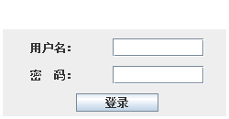
六、测试数据及其结果分析

图6-1用户登陆界面

注：请用户输入用户名和密码
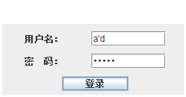
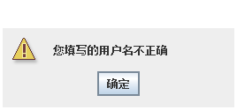

图6-2用户名输入错误界面

注：用户名输入错误即弹出此框，用户需从新输入。
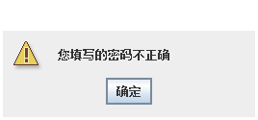
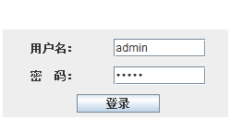

图6-3密码输入错误界面

注：密码输入错误即弹出此框，用户需从新输入。
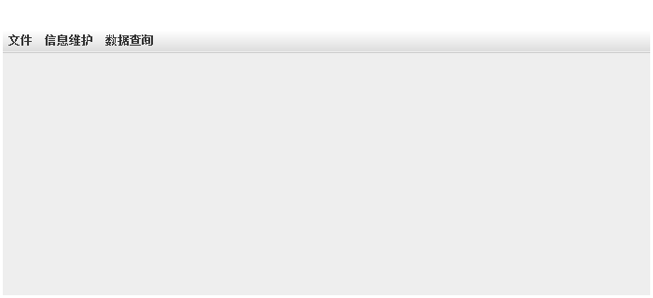

图6-4主界面

注：登陆后弹出此界面。

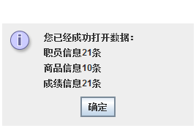

图6-5 打开数据文件

注：打开数据文件即弹出此界面。

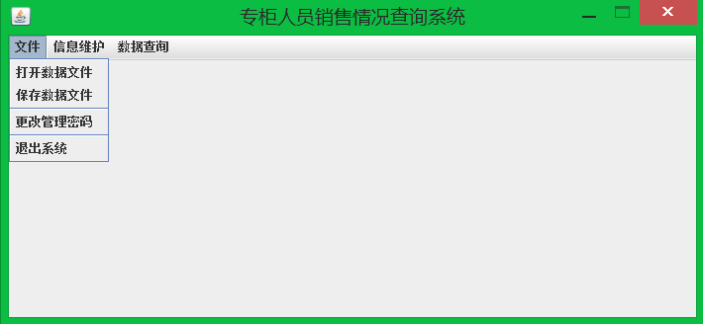

图6-6 下拉文件菜单

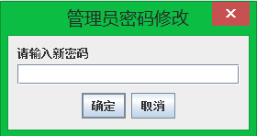

图6-7更改管理密码

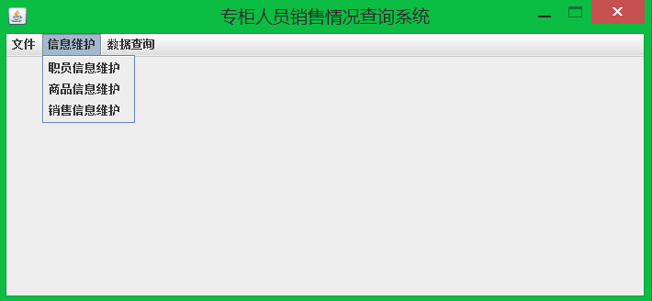

图6-8下拉信息维护菜单

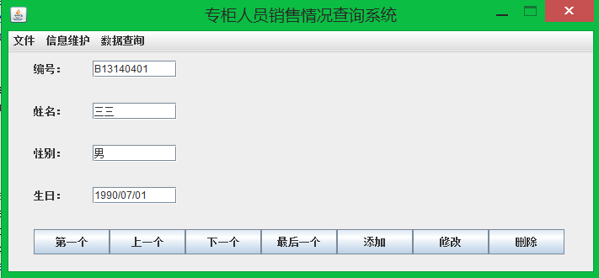

图6-9职员信息维护

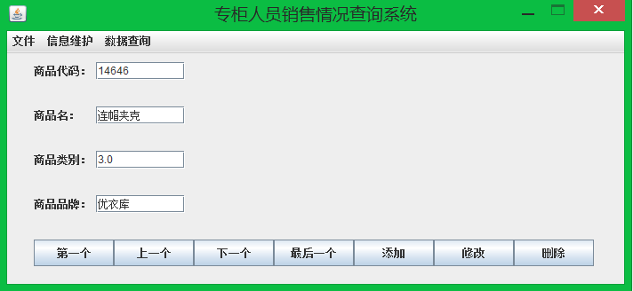

图6-10商品信息维护

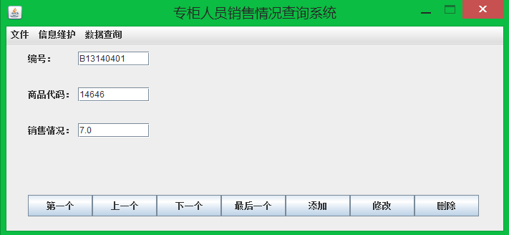

图6-11销售情况信息维护

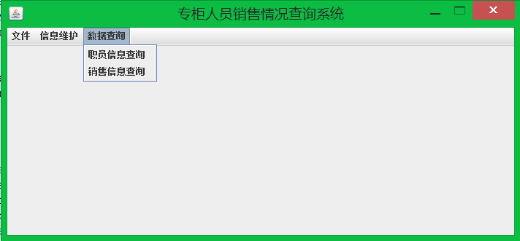

图6-12下拉数据查询菜单

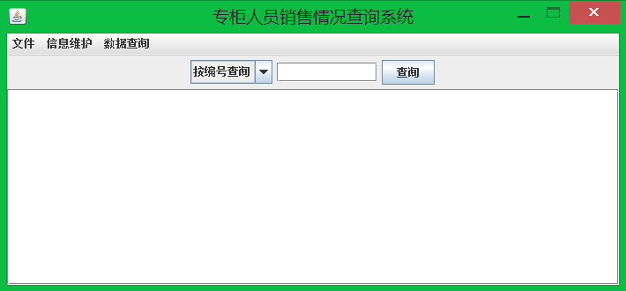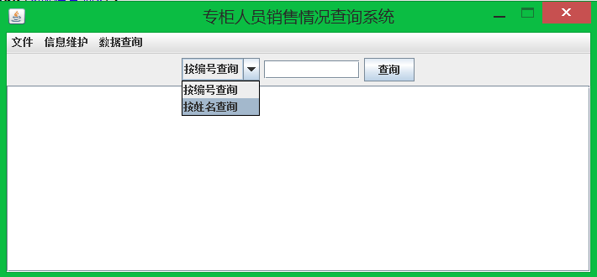

图6-13职员信息查询

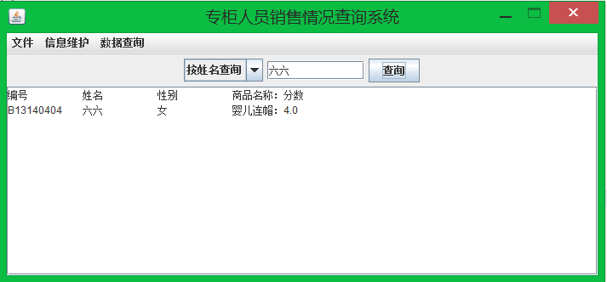

图6-14按姓名查询

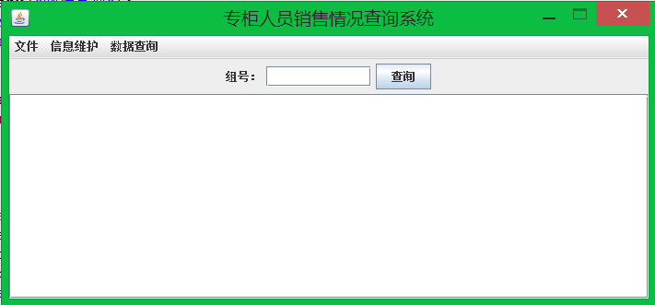

图6-15销售信息查询

七、调试过程中的问题
1.设置监听ActionListener后依然无法实现预期功能。
询问老师后得知原因是ActionListener为接口类，其方法为抽象方法(即没有方法体的方法)须用actionPerformed 完善方法体的方法。
例如：public void actionPerformed(ActionEvent e) {
}
此外要对三个面板进行监听，必须设置三个监听。
2.对于"第一个","上一个","下一个","最后一个","添加","修改"的程序设计存在逻辑漏洞及细节问题。
经老师指导后，对此类程序设计有了更深的了解、更全面的把握。

3.不知道怎样去设置一个元素数目未知的数组。

老师讲解：可用public static void main(String[] args)实现。

4.变量名起的比较随意，造成后期代码完成时变量名混淆，给代码的完成造成很大阻碍。

老师提醒：避免组合的变量名，比如说timeOfDay, firstItem，或者httpRequest。类变量及方法内的变量都是如此。变量名应该足够长，避免在它的可见作用域内产生歧义，但是如果可以的话也不要太长。名字应该是单数或复数形式的名词，或者是一个适当的缩写。
5.其他常见错误。
如：中英文字母的使用，字母大小写规则等。
需要更多的实践积累与反思纠错。

八、课程设计总结
刚接触Java的时候，我的内心中充满了担忧与恐惧，担心自己是不是能很好的适应这门课程并熟练掌握它，但随着学习的逐渐深入，我逐渐发现了这门课程的魅力，而这次的大程序设计作业，更是让我爱上了这门课程。
实验过程中，我们分为逻辑设计和详细设计两个步骤实现。逻辑设计指的是，对问题描述中涉及的操作对象定义相应的数据类型，并按照以数据结构为中心的原则划分模块，定义主程序模块和各抽象数据类型;详细设计则为定义相应的存储结构并写出各函数的伪码算法。作为逻辑设计的结果，应写出每个抽象数据类型的定义，各主要模块的算法，并画出模块之间的调用关系图;详细设计的结果是对数据结构的基本操作的规格说明做出进一步的求精。
通过这次课程设计，使我灵活应用所学数据结构知识，独立完成问题分析，结合数据结构理论知识，编写程序求解指定问题。初步掌握软件开发过程的问题分析、系统设计、程序编码、测试等基本方法和技能;提高综合运用所学的理论知识和方法独立分析和解决问题的能力;并用系统的观点和软件开发一般规范进行软件开发，巩固、深化学生的理论知识，提高编程水平，并在此过程中培养我们严谨的科学态度和良好的工作作风。熟练掌握数据的存储表示和基本操作的实现，能够利用存储设计算法解决简单的商品销售查询问题。同时在这学期的实验中，培养了独立思考、动手操作的能力，在各种其它能力上也都有了提高。在实验课上，我学会了很多学习的方法。而这是日后最实用的。要面对社会的挑战，只有不断的学习、实践，再学习、再实践。这对于我的将来也有很大的帮助。以后，不管有多苦，我想我都能变苦为乐，找寻有趣的事情，发现其中珍贵的事情。就像中国提倡的艰苦奋斗一样，我都可以在实验结束之后变的更加成熟，会面对需要面对的事情，以及学会遇到问题，不急不慌，慢慢解决它。
这次课程设计本人主要参与了系统实现以及系统测试，还有参与小组共同完成的编写代码、实现功能模块。历时一个月终于在大家的一起努力下顺利完成了。虽然过程辛苦是不可避免，但收获还是令人感到尤其的欣慰。在这次的课程设计中不仅检验了我所学习的知识，也培养了我的实践能力，让我知道遇到一个问题，如何去寻找思路，如何去解决问题，最终完成整个事情。在设计过程中，与同学分工设计，和同学们相互探讨，相互学习，相互监督。学会了合作，学会了宽容，学会了理解，也学会了做人与处世。课程设计是我们专业课程知识综合应用的实践训练，是我们迈向社会，从事职业工作前一个必不少的过程。实验过程中，也十分感谢实验指导老师薛景老师的指点与教导。这次课程设计不仅是对这学期所学知识的一种综合检验，而且也是对自己动手能力的一种提高，增强了自己实践能力。通过这次课程设计使我明白了自己知识还比较欠缺，只是学习书本知识还是远远不够的，自己不会的东西还有太多，学习需要自己长期的积累，在以后的学习、工作中都应该不断的学习，将课本的理论知识与生活中的实践知识相结合，不断提高自己文化知识和实践能力。

